BÀI DỰ THI GIẢI BÚA LIỀM VÀNG NĂM 2026

Người dự thi: TRẦN THỊ THƯƠNG
Đơn vị: Chi bộ Tổ chức - Hành chính, Đảng bộ Công ty Nhiệt điện Đông Triều - TKV, Đảng bộ Tổng công ty Điện lực - TKV

NÂNG CAO CHẤT LƯỢNG SINH HOẠT CHUYÊN ĐỀ TẠI CÁC CHI BỘ TRỰC THUỘC ĐẢNG BỘ CÔNG TY NHIỆT ĐIỆN ĐÔNG TRIỀU - TKV:
TỪ QUY ĐỊNH CỦA ĐẢNG ĐẾN THỰC TIỄN SẢN XUẤT, KINH DOANH

1. Thực trạng sinh hoạt chuyên đề tại Đảng bộ Công ty Nhiệt điện Đông Triều - TKV: Những điểm sáng và khó khăn.
Đảng bộ Công ty Nhiệt điện Đông Triều - TKV là Đảng bộ cơ sở trực thuộc Đảng ủy Tổng công ty Điện lực - TKV. Với đặc thù hoạt động sản xuất điện, vận hành liên tục theo chế độ 3 ca, 4 kíp, vận hành dây chuyền sản xuất 24/7 luôn đòi hỏi sự tập trung cao độ về an toàn kỹ thuật.
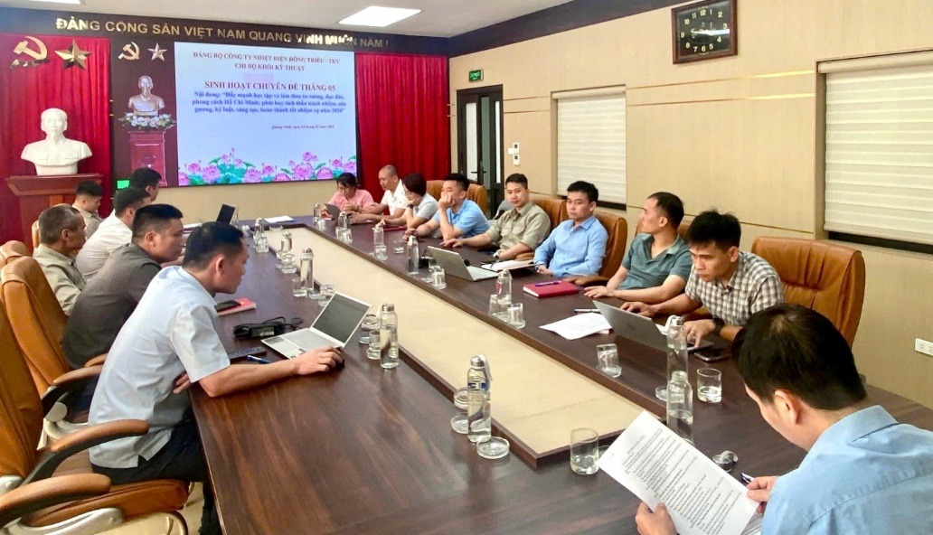
Trong thời gian qua, Đảng bộ Công ty với 06 chi bộ trực thuộc (Chi bộ Khối Sản xuất, Chi bộ Khối Sửa chữa, Chi bộ Tổ chức - Hành chính, Chi bộ Kế hoạch Đầu tư - Vật tư, Chi bộ Kế toán - Tài chính, Chi bộ Khối Kỹ thuật) gồm hơn 100 đảng viên đã nỗ lực duy trì sinh hoạt chuyên đề theo Quy định của Trung ương và Hướng dẫn của cấp ủy cấp trên. Nhiều buổi sinh hoạt chuyên đề đã gắn trực tiếp với nhiệm vụ chuyên môn như: Giải pháp đảm bảo khả dụng các tổ máy trong mùa khô; Ứng dụng công nghệ thông tin và chuyển đổi số trong quản lý vận hành; Đẩy mạnh học tập và làm theo tư tưởng, đạo đức, phong cách Hồ Chí Minh về tính kỷ luật, đồng tâm trong lao động sản xuất...

Tuy nhiên, từ thực tiễn theo dõi công tác tổ chức, tôi nhận thấy vẫn còn những tồn tại nhất định:
- Tính hình thức và hành chính hóa: Một số chi bộ chưa phân biệt rõ ranh giới giữa sinh hoạt chi bộ thường kỳ với sinh hoạt chuyên đề. Việc lựa chọn chủ đề đôi khi còn chung chung, mang tính sao chép văn bản cấp trên, chưa bám sát vào "điểm then chốt" thực tế của phân xưởng hay các phòng nghiệp vụ.
- Khó khăn về thời gian và quân số: Do đặc thù đi ca kíp (3 ca, 4 kíp), việc triệu tập đông đủ đảng viên tham dự sinh hoạt chuyên đề tập trung cùng một thời điểm đòi hỏi sự sắp xếp rất khoa học từ cấp ủy chi bộ.
- Tính tương tác chưa cao: Trong một số buổi sinh hoạt, vai trò chủ trì của Bí thư chi bộ hầu như mang tính "độc thoại", chưa gợi mở để đảng viên - đặc biệt là công nhân lao động trực tiếp - tích cực thảo luận, tranh luận và đưa ra giải pháp.
2. Thực hiện đúng quy định của Đảng: Vấn đề nguyên tắc và sáng tạo tại cơ sở.
Theo quy định của Đảng về sinh hoạt chuyên đề đòi hỏi mỗi quý ít nhất một lần, chi bộ phải tổ chức sinh hoạt theo chủ đề chuyên sâu, nhằm giải quyết những vấn đề nổi cộm, cấp bách hoặc nâng cao nhận thức chính trị, tư tưởng cho đảng viên. Để thực hiện đúng và trúng quy định tại Công ty Nhiệt điện Đông Triều, cần nắm vững các nguyên tắc cốt lõi:
a) Chọn "trúng" và "đúng" chủ đề
Chủ đề sinh hoạt không thể xa rời thực tiễn sản xuất kinh doanh. Đối với Công ty Nhiệt điện Đông Triều, các chi bộ cần tập trung vào các nhóm chủ đề:
- Nhóm chuyên đề về chính trị, tư tưởng, đạo đức: Quán triệt các Nghị quyết mới của Trung ương, bảo vệ nền tảng tư tưởng của Đảng, văn hóa doanh nghiệp TKV.
- Nhóm chuyên đề về thực hiện nhiệm vụ chuyên môn: Giải pháp giảm sự cố ngừng tổ máy máy, công tác an toàn vệ sinh lao động, bảo vệ môi trường …
- Nhóm chuyên đề về công tác tổ chức, xây dựng Đảng: Phát triển đảng viên trong lực lượng công nhân trực tiếp, quản lý đảng viên đi ca kíp…
b) Chuẩn bị kỹ từ khâu dự thảo đến điều hành
Sự thành công của một buổi sinh hoạt chuyên đề nằm ở khâu chuẩn bị của Chi ủy, trước hết là Bí thư Chi bộ.
- Kế hoạch sinh hoạt chuyên đề phải được chi ủy họp bàn, thống nhất và phân công đảng viên am hiểu nội dung chuẩn bị dự thảo đề cương/báo cáo.
- Báo cáo chuyên đề cần ngắn gọn, đi thẳng vào vấn đề, chỉ rõ tồn tại và đề ra giải pháp khả thi, có phân công người thực hiện và thời hạn hoàn thành.
c) Linh hoạt hình thức nhưng không làm giảm chất lượng
Đối với các phân xưởng vận hành ca kíp, chi bộ có thể ứng dụng chuyển đổi số theo định hướng chỉ đạo của Trung ương: gửi trước tài liệu chuyên đề qua các kênh điều hành nội bộ, phần mềm Sổ tay đảng viên điện tử để đảng viên nghiên cứu trước. Buổi sinh hoạt trực tiếp tập trung thời lượng cho thảo luận, tranh luận và thông qua nghị quyết/kết luận.
3. Đề xuất nâng cao chất lượng sinh hoạt chuyên đề tại Đảng bộ Công ty Nhiệt điện Đông Triều - TKV
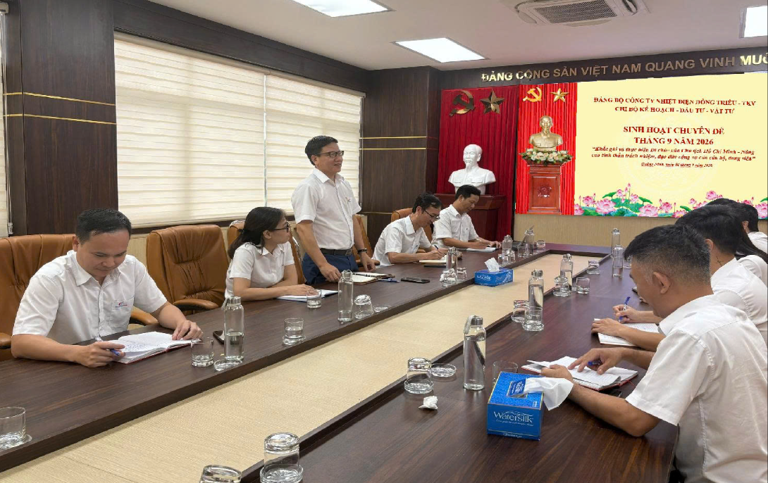
Từ kinh nghiệm thực tiễn làm công tác tham mưu tổ chức, tôi xin đề xuất một số nhóm giải pháp đột phá nhằm nâng cao chất lượng sinh hoạt chuyên đề tại Đảng bộ Công ty:
- Chuẩn hóa quy trình lựa chọn và đăng ký chủ đề đầu năm: Đầu năm, các chi bộ trực thuộc căn cứ Nghị quyết của Đảng ủy Công ty và tình hình thực tế tại đơn vị để đăng ký danh mục 4 chuyên đề cho 4 quý. Bộ phận Tổ chức Đảng ủy Công ty xem xét, góp ý để tránh trùng lặp, hình thức.
- Đổi mới phương pháp điều hành của Bí thư chi bộ: Bí thư chi bộ không chỉ là người truyền đạt mà phải là người "gợi mở vấn đề". Cần khuyến khích công nhân, kỹ sư trẻ phát biểu ý kiến, hiến kế giải pháp về mặt kỹ thuật, quản lý; các giải pháp về nghiệp vụ... Quá trình sinh hoạt phải đảm bảo tính dân chủ, thẳng thắn, mang tinh thần xây dựng.
- Ứng dụng công nghệ thông tin và chuyển đổi số: Đẩy mạnh sử dụng nền tảng số trong sinh hoạt Đảng: số hóa tài liệu sinh hoạt chuyên đề, xây dựng cơ sở dữ liệu chuyên đề chất lượng cao để các chi bộ tham khảo, chia sẻ cách làm hay.
- Gắn kết quả thực hiện Nghị quyết chuyên đề với đánh giá xếp loại cuối năm: Mỗi buổi sinh hoạt chuyên đề phải ban hành được Kết luận hoặc Nghị quyết chuyên đề cụ thể. Cấp ủy cấp trên và Chi bộ phải định kỳ kiểm tra, giám sát việc thực hiện các cam kết, giải pháp đã đề ra trong chuyên đề, lấy đó làm thước đo quan trọng đánh giá mức độ hoàn thành nhiệm vụ của chi bộ và từng đảng viên.
KẾT LUẬN
Có thể nói: Sinh hoạt chuyên đề là "liều thuốc" chống lại sự xơ cứng, đơn điệu trong sinh hoạt Đảng tại doanh nghiệp sản xuất. Làm tốt công tác tổ chức sinh hoạt chuyên đề chính là trực tiếp nâng cao năng lực lãnh đạo, sức chiến đấu của tổ chức cơ sở đảng, giữ vững kỷ luật, kỷ cương và khơi dậy tinh thần lao động sáng tạo của đội ngũ cán bộ, công nhân viên.
Tại Đảng bộ Công ty Nhiệt điện Đông Triều, khi mỗi buổi sinh hoạt chuyên đề thực sự trở thành nơi kết tinh trí tuệ, trách nhiệm và tâm huyết của từng đảng viên, chúng ta hoàn toàn tin tưởng rằng Công ty sẽ duy trì vận hành an toàn, hiệu quả, đóng góp tích cực vào sự phát triển chung của Tổng công ty Điện lực - TKV cũng như của Tập đoàn Công nghiệp Than - Khoáng sản Việt Nam và sự nghiệp công nghiệp hóa, hiện đại hóa đất nước trong thời kỳ đổi mới.

